Познание мира.
Краткосрочный план урока № 8.
Предмет: Познание мира.  Урок: 8 |  | Школа: СШГ №9
Дата:  30.10.2020 |  | ФИО учителя: Болат Динара
Класс:3е |  | Количество  присутствующих: 17/18 |  | Количество  отсутствующих: -
Раздел (сквозная тема): |  | «Что такое хорошо и что такое плохо?»
Тема урока: |  | Суммативное оценивание за 1 четверть.
Цели обучения, которым посвящен урок |  | 3.2.2.1. Определять характеристики основных типов климата на Земле  3.2.2.2. Составлять правила поведения при неблагоприятных погодно-климатических условиях  3.1.4.3. На основе различных источников выявлять и оценивать риски и опасности в естественной среде  3.3.5.2.Объяснять роль труда в развитии личности, семьи, общества и государства  3.1.5.1.Объяснять значимость Конституции Республики Казахстан
Развитие навыков: |  | 2.2 Климат и погода  1.4 Здоровье и безопасность  3.5 История Казахстана: независимость, государственность и патриотизм  1.5 Права и обязанности патриотизм
Предполагаемый результат: |  | Все учащиеся смогут:  Определять характеристики основных типов климата на Земле  Большинство учащихся будут уметь:  Объяснять роль труда в развитии личности, семьи, общества и государства  Объяснять значимость Конституции Республики Казахстан  Некоторые учащиеся смогут:  Составлять правила поведения при неблагоприятных погодно-климатических условиях  На основе различных источников выявлять и оценивать риски и опасности в естественной среде
Языковая цель |  | Основные термины и словосочетания:  Используемый язык для диалога/письма на уроке:  Вопрос для обсуждения:  -Какие трудности у вас возникли при выполнении СОЧ?
Предварительные  знания |  | Знания учащихся полученные в первой четверти.
Ход урока
Этапы урока | Запланированная деятельность на уроке |  |  |  | Ресурсы
Начало урока  1 мин | Создание положительного эмоционального настроя  Заливистый школьный звонок  Позвал опять на урок.  Будьте все внимательны,  А еще старательны!  Чтоб природе другом стать,  Тайны все её узнать,  Все загадки разгадать,  Научитесь наблюдать,  Будем вместе развивать у себя внимательность,  А поможет всё узнать наша любознательность. |  |  |  | Стихотворение.
Актуализация ЗУНов:  2-5 мин  Середина урока  5- 30 мин | 1.Повторение изученного материала в 1 четверти.  2.Ознакомление учащихся с правилами проведения суммативного оценивания.  3.Выполнение суммативного оценивания.  -Выполнение работы учащимися:  1. Определи и запиши по карте Земли, название указанного климатического пояса.  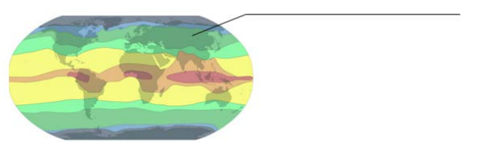  Напиши, что ты знаешь об этом климатическом поясе  ___________________________________________________________  2. Рассмотри иллюстрации. Как необходимо вести себя при возникновении грозы и молнии? Составь и запиши 3 правила поведения во время грозы и молнии.  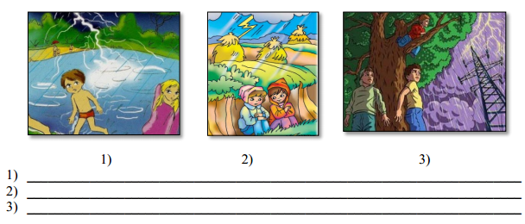  3. Обведи 3 опасности, влияющие на жизнь человека, которые могут встретиться в природе.  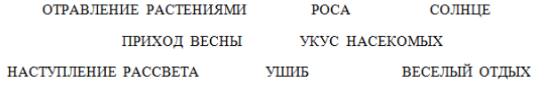    4. Отметь правильные высказывания о роли труда в развитии личности, семьи, общества и государства  1) Труд задерживает развитие человека.  2) Благодаря труду в государстве происходит развитие страны.  3) Благодаря труду человек развивается духовно и физически.  4) Труд мешает хорошо учиться.  5) Благодаря труду человек приобретает все необходимое для жизни.  6) Труд воспитывает в семье взаимоуважение и взаимопомощь.  5. Ответь на вопросы.  1) Когда была принята Конституция Республики Казахстан? Укажи (√).  2) В каком документе прописаны права и обязанности граждан Казахстана? _____________________________________________  3) Какими правами обладает гражданин Казахстана? Какие обязанности он должен соблюдать? Приведи по 1 примеру.  Права:______________________________________________________  Обязанности:________________________________________________  -Самопроверка.  - Сдача работ учащихся. |  |  |  | Лист СОЧ
Конец урока  35-40 мин | Рефлексия и оценивание:  -Как вы думаете, как вы справились с данной работой?  -Подведение итогов своей работы в течение 1 четверти.  -Самооценивание. |  |  |  | Смайлики.
Дифференциация |  |  | Оценивание |  | Межпредметные  связи
Учащиеся с низким уровнем  мотивации работают при  поддержке учителя.  Учащимся со слабой мотивацией  требуется поддержка в исполнении  роли в выполняемом обряде |  |  | Формативное оценивание.  Самооценивание в тетради «Что я знаю и  умею».  Взаимооценивание при работе в паре,  группе, классом.  Результаты наблюдения учителем качества  ответов учащихся на уроке.  Определение уровня усвоения навыка по  теме (тетрадь «Что я знаю и умею»). |  | - литература  -физическая культура  -самопознание  - трудовое обучение
Рефлексия для учителя:
Важные вопросы
по уроку:
Итоговая оценка (с точки зрения преподавания и обучения)
Какие два момента были наиболее успешны?
Какие два момента улучшили урок?
Что я узнал из урока о классе и отдельных людях, что я расскажу на следующем уроке?

